

mava

objednávka č. 24-2018

V Praze dne 6. 2. 2018

Dodavatel:

MAVA spol. s r.o.

Sovova 1291/5

703 00 Ostrava - Vítkovice

IČO: 48397555

DIČ: CZ48397555

Objednáváme u vás položky z nabídky číslo AN180039, která je nedílnou součástí této objednávky. Celková hodnota objednávky je 113.919,10 Kč včetně DPH a dopravy na adresu objednatele.

Forma odeslání objednávky: EMAIL

Pozn.; Žádáme Vás o sdělení spisové značkv/čísla jednacího Vašeho oprávnění k podnikání a příslušnosti k rejstříkovému soudu/živnostenskému úřadu a jeho uvedení na faktuře.

Platba se splatností, 14 dní od dodání.

Nejsme plátcem DPH.

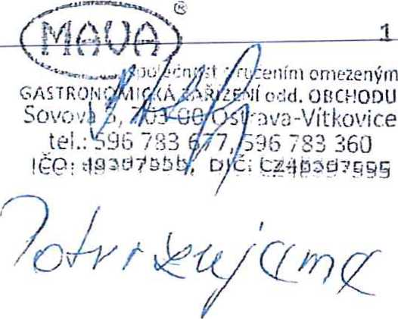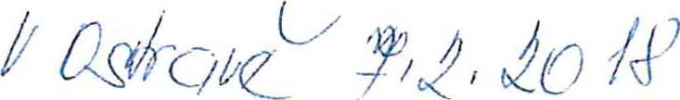



MAVA spol. s r.o.

Sovova 1291/5

703 00 Ostrava - Vítkovice

NABÍDKA

**AN180039**

TEL.:

DATUM: 26. 1. 2018

VYŘIZUJE:

TEL:

E-MAIL:

FAX:

MAVA spol. s r. o. je společnost specializující se na projekci, dodávky a servis gastronomických zařízeni.

Bankovní spojení:

Na základě Vaší poptávky si Vám dovolujeme předložit následující nabídku:

Nabídka

POZICE NÁZEV A POPIS

CENA/ MJ BEZ DPH

CENA CELKEM BEZ DPH

Ubrus restaurační zelený

: Rozměr: 220 x 140cm

Materiál: 100% polyesters vodoodpudivou

475,00 Kč

7 125,00 Kč

úpravou



PRO:

Domov pro seniory Háje, příspěvková organizace

K Milíčovu 734/1 149 00 Praha 4 - Háje

15 ks

Ubrus restaurační béžový

Materiál: 100% polyester s vodoodpudivou úpravou

15 ks 475,00 Kč 7 125,00 Kč

Ubrus restaurační

Materiál: 100% polyester s vodoodpudivou úpravou

15 ks 475,00 Kč 7 125,00 Kč

LS-1/N - Lapač škrobu a slupek

■ celonerezový, včetně vnitřního nerezového 1 ks 5 290,00 Kč 5 290,00 Kč

Koše

Určen pro: ŠKBZ 12L, 12N, 20L 20N, 4DL,

4 ON

Odlučováni škrobu přepadem, odlučování slupek sítem I košem

Koš na hrnce GD 104 1ks 11980,00 Kč 11 980,00 Kč

Flexibilní držák hrnců 2 kusy

1 ks 2 240,00 Kč 2 240.00 Kč

|  |  |  |  |  |
| --- | --- | --- | --- | --- |
|  | ŠAJBA MM 2/ TC 22 _ 2C ENTERPRISE | 1 ks | 1 810,00 Kč | 1 810,00 Kč |
|  | ŠAJBA 3,5 MM/TC 22_2C ENTERPRISE | 1 ks | 880,00 Kč | 880,00 Kč |
|  | ŠAJBA MM 8 / TC 22 _ 2C ENTERPRISE | 1 ks | 820,00 Kč | 620.00 Kč |
|  | NUDLIČKOVAČ 6X6 MM (J (3X6 J  1/4"X1/4") | 1 ks | 3 650,00 Kč | 3 650,00 Kč |

NUDLIČKOVAC 8X8 MM (J 8X8 J 5/16”X5/16) 1 Ks 3 650.00 Kč 3 650.00 Kč

1 Ks 2 430,00 Kč 2 430,00 Kč

STROUHAČ 5 MM (RG 5)

1 ks 2 880,00 Kč 2 880,00 Kč

PLÁTKOVAČ 8 MM (E/S 8 5/16")

STROUHAČ 3 MM (RG 3) 1 Ks 2 430,00 Kč 2 430,00 Kč

Plastová paleta, 16 x 120 x 80 cm

Odlehčená hygienická plastová paleta s 1 ks 2 713,00 Kč 2 713,00 Kč

lehce omyvatelným povrchem je vhodná pro styk s potravinami. Možnost recyklace poškozené palety.

•rozměry vxšxh:16x 120 x 80 cm •statická nosnost: 5 000 kg

320,00 Kč 32 000,00 Kč

100 ks

GLASS E1JRONORM 530 x 370 podnosy

barva azurové modrá MIX

Gastronorm

CELKEM BEZ DPH: 94 148,00 Kč

CELKEM DPH 21%

CELKEM VČETNĚ DPH: 113 919,10 Kč

CENA: Cena zahrnuje dodávku včetně montáže, odzkoušení, zaškolení obsluhy, nezahrnuje nutné stavební úpravy a rozvody médií (elektro, voda, pára) pro napojení zařízení.

TERMÍNY PLNĚNÍ:

Zahájeni plnění do 6 týdnů od závazné objednávky nebo uzavření smlouvy.

ZÁRUKA: záruka na náhradní díly 6 měsíců

záruka na práci 3 měsíce

záruka na zboží 24 měsíců

PLATNOST NABÍDKY: do 12Í2018.